技术参数

- 项目概况
根据学生在校使用室外晾衣设施实际需求，学校将在宿舍楼周边增加室外晾衣架约160个。

- 技术参数
1、201号不锈钢
抗拉强度:520MPa
屈服强度:275MPa
伸长率 :55 to 60%
弹性模量:29,000,000 psi 折合为：203000MPa
硬度要求（洛氏硬度）HRB≤100。
密度 :.280lbs/cubic inch(密度7.93g/cm3)
(C) 碳:≤0.15 (Si) 硅:≤1.00 (Mn) 锰:5.5～7.50
(Cr) 铬:16.0～18.0 (N) 氮:≤0.25 (P) 磷:≤0.060
- 硫:≤0.030 (Ni) 镍: 3.5-5.5

2、室外晾衣架
室外晾衣杆: 201号不锈钢 厚度1.78mm 外径51mm 长3m 管口平封口
室外晾衣立柱（两个）:201号不锈钢 厚度1.78mm 外径51mm 长2m
室外晾衣支柱（两个）:201号不锈钢 厚度1.08mm 外径38mm 长1m
室外晾衣杆水泥底座： 长70cm 宽40cm 深60cm

备注：管材厚度误差±0.1mm,外径误差±1mm，长度误差±1cm以内

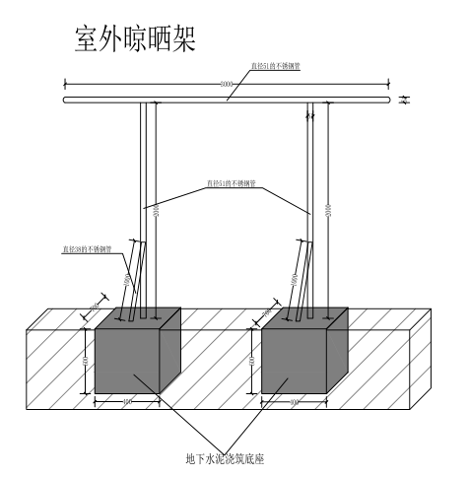

附：现场实际施工图片

